**프로젝트를 웹사이트를 만드는 작업 VS코드로 열것,**

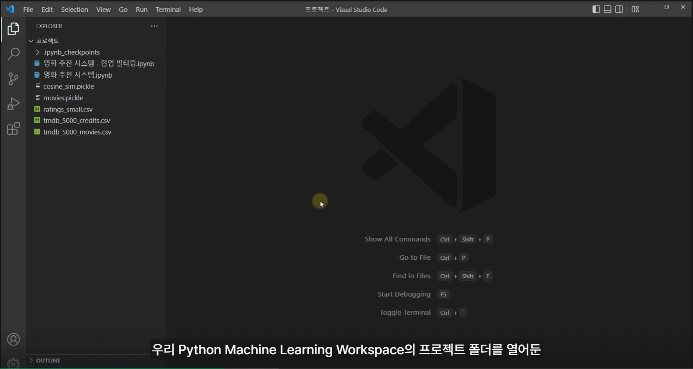

먼저 streamlit 설치할 것.

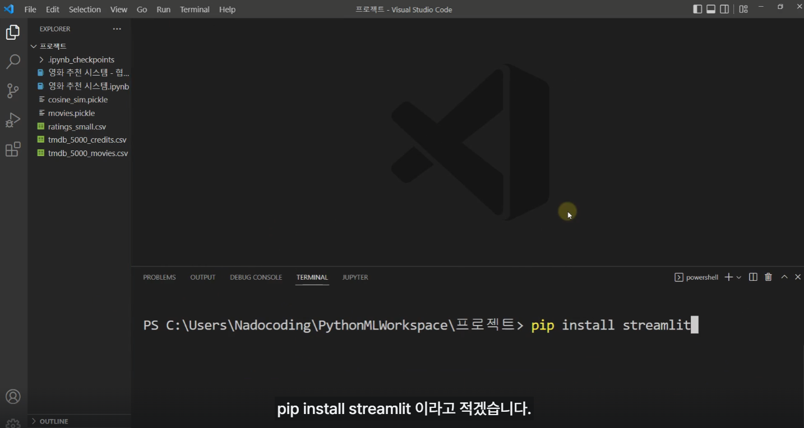

tmdb5000의 데이터를 사용할 수 있는 tmdbv3api 설치

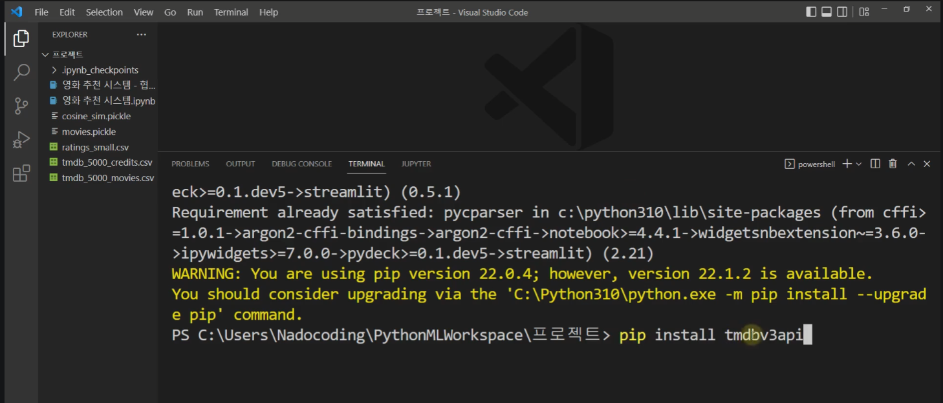

그리고 app.py 생성

tmdb api 키 받기

구글에서 [tmdb](https://www.themoviedb.org/?language=ko) 검색 다음 사이트로 가서 회원 가입

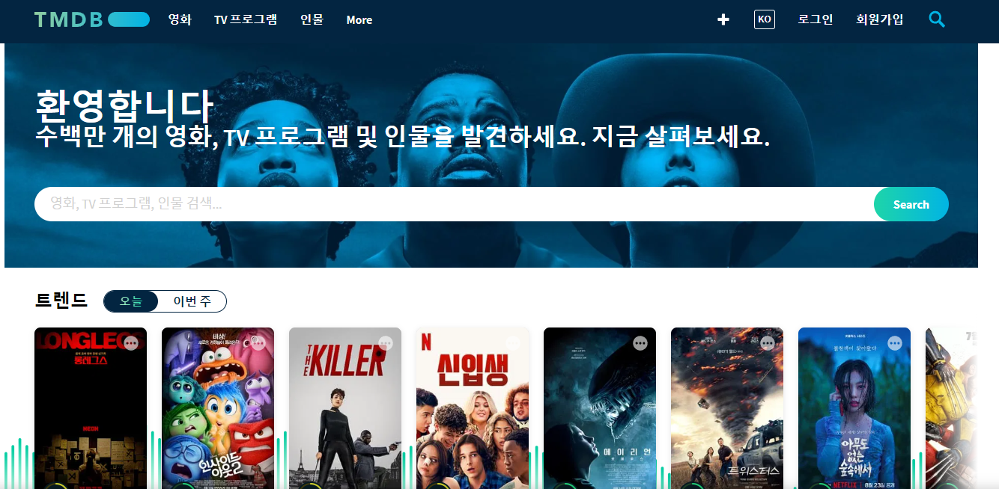

회원가입을 한 후

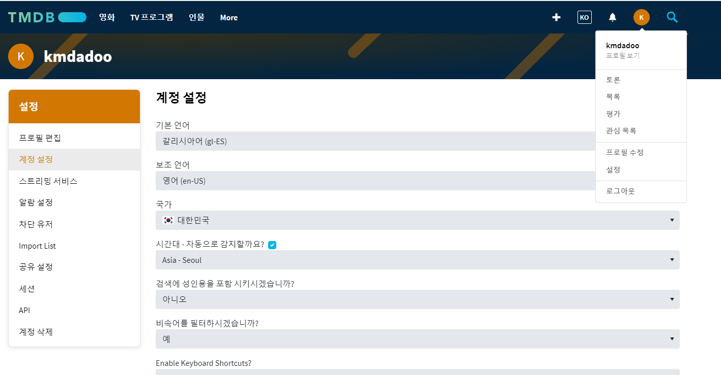

우측 상단에 있는 프로필을 눌러서 나온 메뉴중 설정을 누르면 위에 화면이 나옴.

좌측 메뉴에 있는 API키를 누르면 아래 화면이 나옴.

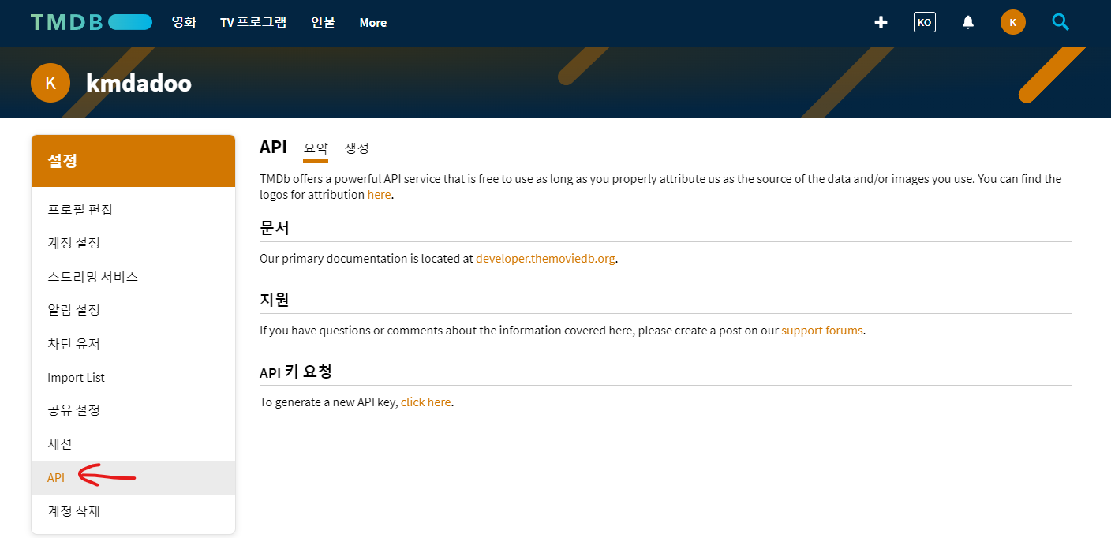

키요청을 클릭한 후

다음 화면에서 디벨로퍼를 클릭

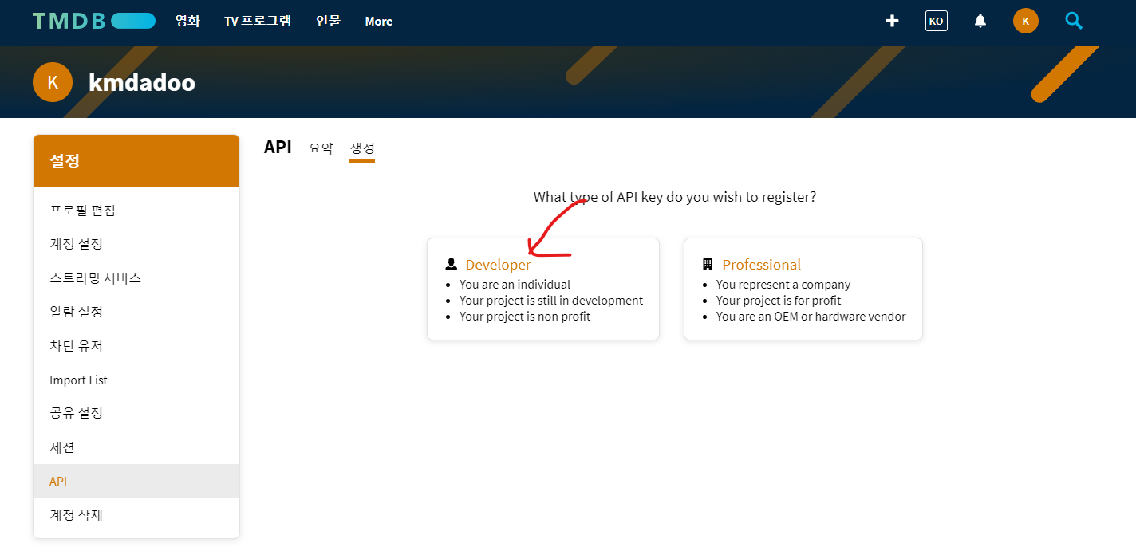

다음 화면에서 동의 클릭

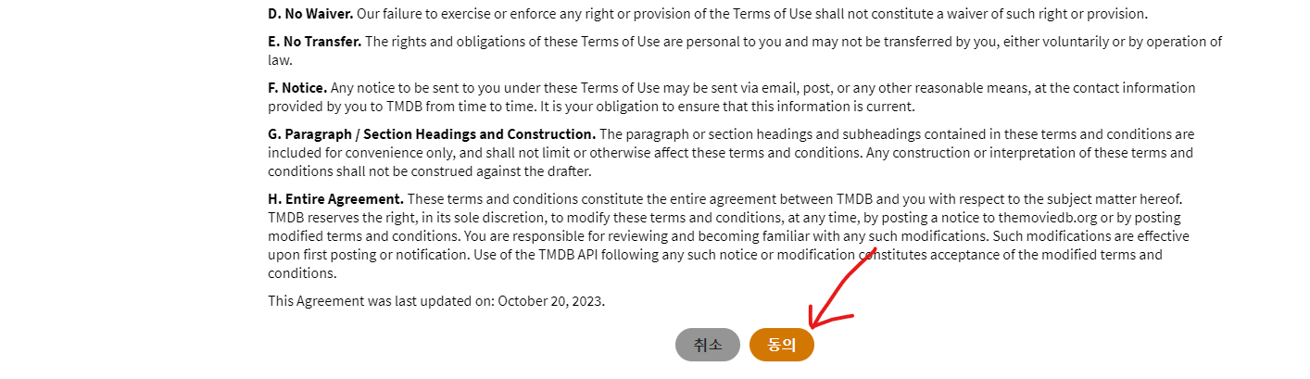

다음 정보를 다 입력후

다음에 나오는 키를 입력 하면 된다.

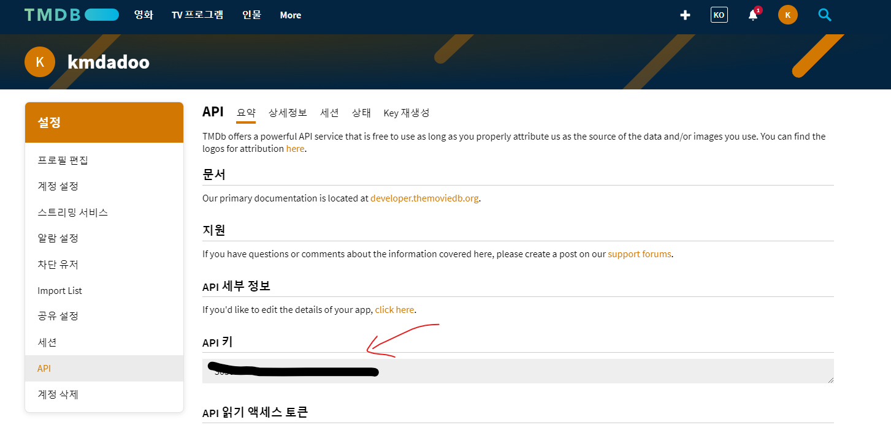

실행은 터미널 창에서 실행하기

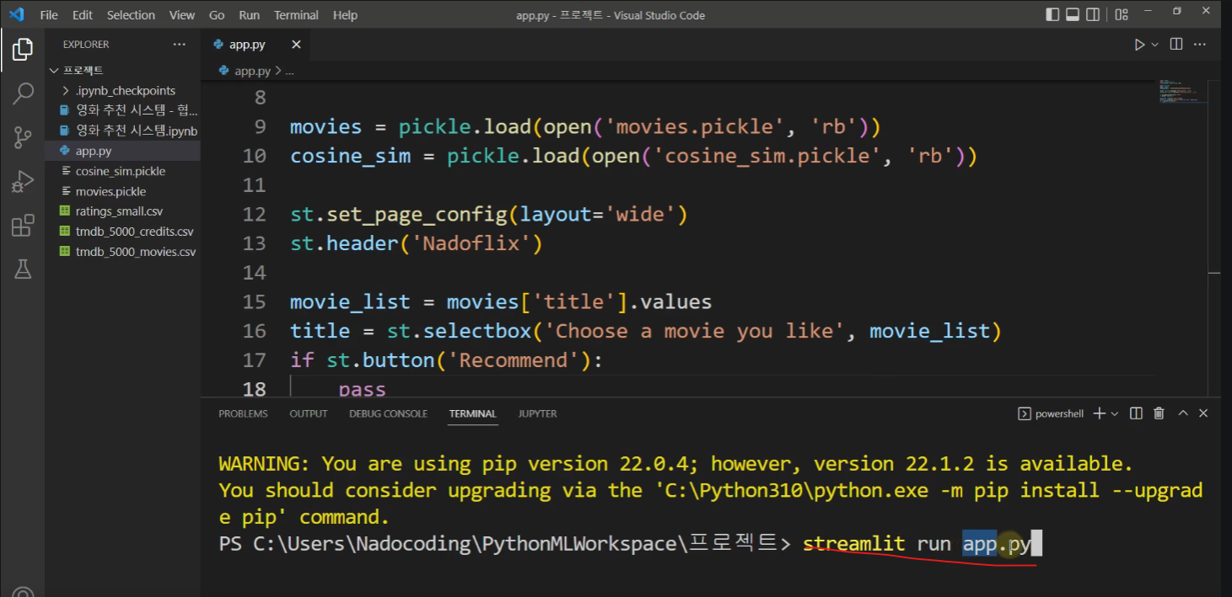

tmdb movie details

tmdb.language = 'ko-KR' 한글나오게하기

'<https://image.tmdb.org/t/p/w500>'

<https://drive.google.com/file/d/1fRwdH5a-ZK9eQmj93GhOgX5TuBEAg7bU/view?usp=drive_link>

